SNR#3416 시나리오 복제 시 같은 이름으로 생성되는 문제 해결
버전: [5.0.2603.0](../../5.0/releases/5.0.2603.0)
시나리오를 여러 번 복제할 때 모두 "원본명의 사본"이라는 같은 이름으로 생성되어 구분이 어려웠던 문제를 해결했습니다. 이제 같은 시나리오를 반복해서 복제하면 "원본명의 사본 (2)", "원본명의 사본 (3)"과 같이 자동으로 순번이 부여되어 각 복제본을 쉽게 구분할 수 있습니다.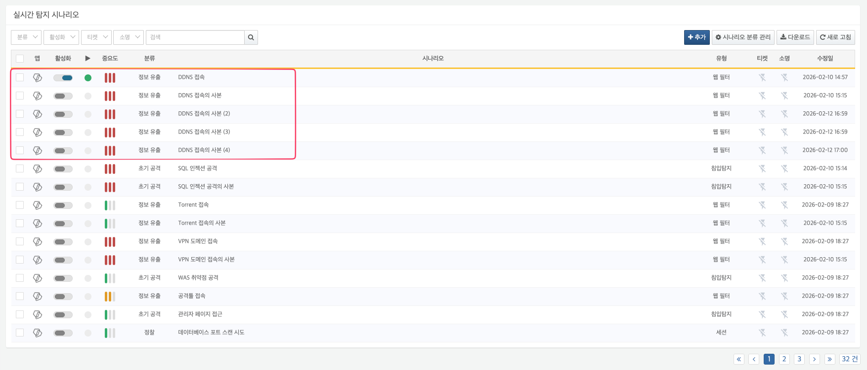"DDNS 접속"이라는 시나리오를 반복해서 복제하는 경우:
- 첫 번째 복제 → "DDNS 접속의 사본"
- 두 번째 복제 → "DDNS 접속의 사본 (2)"
- 세 번째 복제 → "DDNS 접속의 사본 (3)"

